宜昌公共资源交易数智一体化系统不见面询标操作手册
目录
目录
一、 环境检测 2
二、 询标 3
2.1、 询标等候 4
2.2、 屏幕共享 4
2.3、 音视频沟通 5
2.4、 结束询标 5

本系统主要提供给被询标或需要进行讲标的投标单位使用，实现在评标委员会需要时，进入视频会议系统与评标委员会进行在线询标、系统演示等操作。
所需环境：
- 浏览器：
Chrome（谷歌）或Edge；
请使用有耳机、麦克风、摄像头的电脑作为询标终端；建议使用有线网络连接（网线），以确保视频会议期间网络稳定，避免因网络波动导致音视频中断。
- 系统地址：
https://ggzy.sc.yichang.gov.cn/epoint-remotebidvideo-web/pages/communication/bidder/login.html
- 账号及密码：
需要询标（讲标）时，代理机构或中心工作人员通过电话方式逐一通知；

环境检测
在正式开始询标（演示）前，建议进入以上系统地址，提前进入该系统，通过“设备检测”功能，调试软硬件环境；
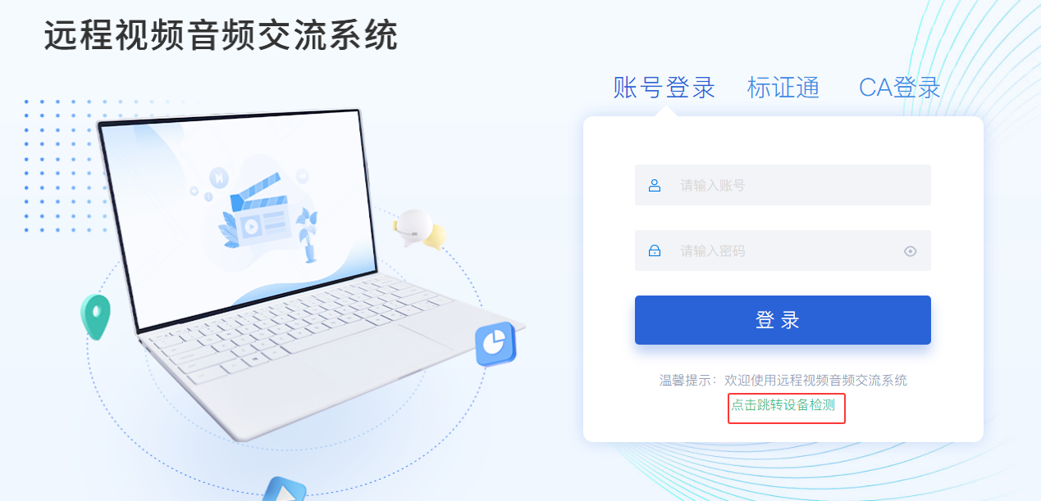
具体操作如下：
- 点击“开始检测”按钮，系统将自动检测音视频是否正常；
- 检测过程中，会弹出 “使用麦克风”、“使用摄像头”，请选择“允许”；
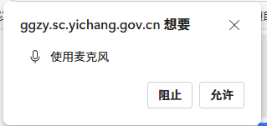
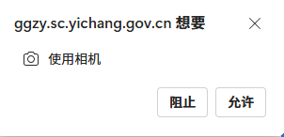
- 弹出“选择共享内容”弹窗，选择需要共享的应用程序（或窗口、屏幕），点击“共享”按钮即可正常共享；
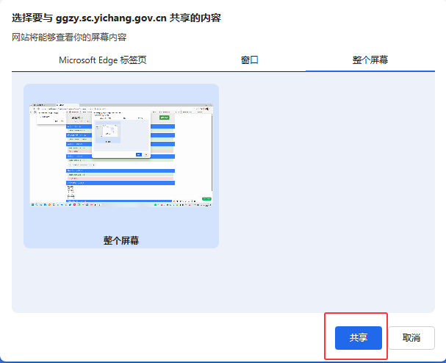
- 确认相关检测均无异常，即完成检测；
若检测发现异常，请尝试刷新页面或更换符合要求的浏览器重试。

询标
进入不见面询标系统后，评标委员会将依次发起询标（讲标）请求，系统会弹出对应提醒（如下图），点击“确认”，即进入询标流程。
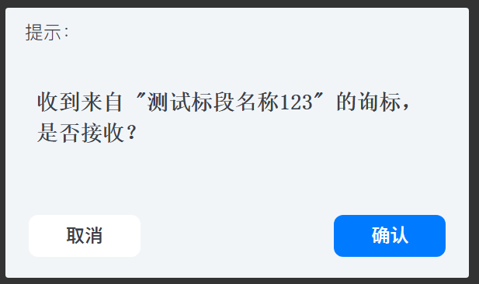

询标等候
代理机构或中心工作人员会提前告知投标人本次登录的账号及密码；请记录对应账号密码，按上述系统地址进行登录，进入询标等候；
请保持在线状态耐心等待，系统将按评标委员会的指令自动接入，请勿随意关闭浏览器。
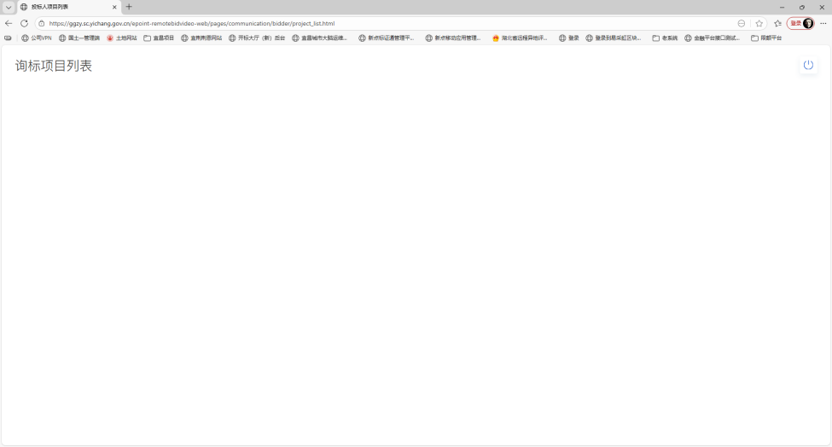

屏幕共享
进入后，系统将弹出“桌面共享”提醒，按需选择需要共享的桌面，若需共享电脑音频，则选中“同时共享系统音频”。
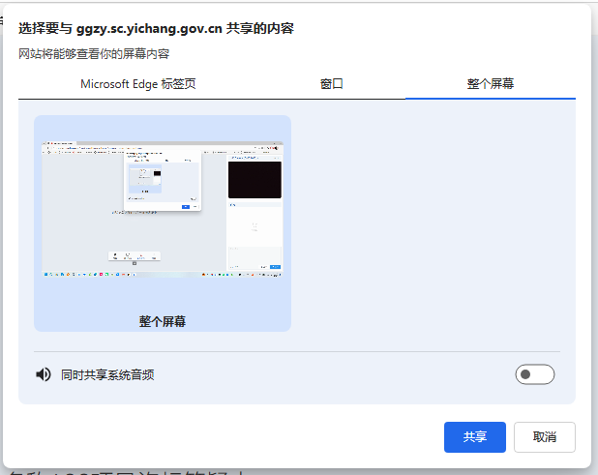

音视频沟通
进入会议室后，摄像头及麦克风将默认开启。您可根据现场情况，点击对应图标切换“静音/取消静音”或“开启/关闭视频”。请确保在回答问题时麦克风处于开启状态，且环境安静无干扰。
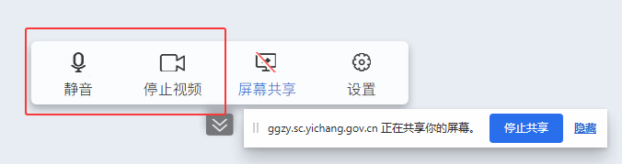

结束询标
询标结束后，系统将自动断开连接，您也可自行关闭浏览器退出系统。建议在确认评标委员会无后续提问后再行退出。

